  - SIXPAY CONNECT / DOCUMENTATION TECHNIQUE INTERNE

I1 — Architecture fonctionnelle du paiement
  - Domaines, états, séquences T0, événements, invariants et snapshots
Classification | INTERNE — ACCÈS RESTREINT AUX ÉQUIPES HABILITÉES
Révision GitHub | f0bbf910ca84f4a1ba636469289ea6651335f963
Référentiel | SIXGEN-Solutions/sixpay-connect · LOT 2 / I1 · 08/11/2026
Base documentaire : lecture du code et des contrats actifs à la révision indiquée. Les éléments non prouvés sont identifiés comme décisions ou vérifications restantes.

1. Objet, autorité et frontières
Le domaine payment orchestre le cycle de vie d’un Payment et ses preuves financières. customer reste propriétaire du CustomerSubscription et de sa résolution ; accounting exploite la confirmation TFJ et le T1 ; partner fournit l’enregistrement et les habilitations ; security contrôle l’identité ; notification porte les capacités de notification. Le module bootstrap assemble, tandis que integration apporte les capacités techniques neutres vis-à-vis du fournisseur.
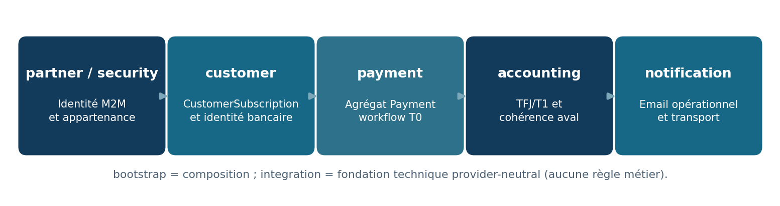
Figure 1 — Responsabilités des modules du monolithe modulaire.

2. Couloir fonctionnel depuis InitiateDebit
- Entrée partenaire : POST /v1/payments/initiate, scope payment.initiate, X-TresorPay-App-Id et Idempotency-Key obligatoires ; AppID métier aligné avec le partenaire authentifié.
- Résolution du CustomerSubscriptionId (referenceClient UUID) par frontière approuvée du domaine customer ; il ne s’agit pas d’une propriété de Payment.
- Persistance durable de Payment RECEIVED avant les appels à la banque, puis BANKING_VERIFICATION_PENDING.
- Vérification client/compte/KYC bancaire avec issue VERIFIED requise ; création du challenge initial bancaire ACTIVE avant réponse AWAITING_OTP.
- Après OTP vérifié, contrôles d’autorisation, fonds et compte de trésorerie ; préparation de l’instruction de posting T0.
- Réservation locale courte : snapshot financier finalisé, deux écritures figées compatibles avec la consommation T1, et instruction durable ; appel HTTP bancaire hors transaction locale.
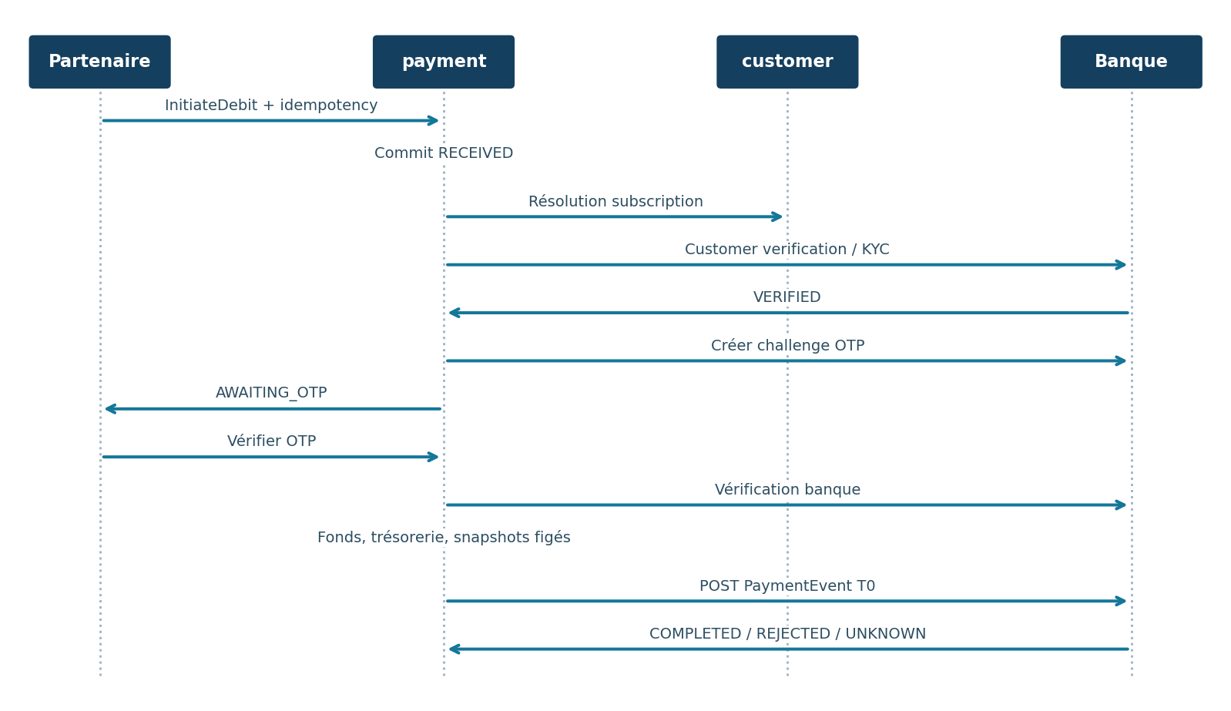
Figure 2 — Enchaînement canonique des responsabilités T0 (vue simplifiée).

3. Modèle d’états : enum actuellement observé
Groupe | États Payment observés | Interprétation
Réception / confirmation | RECEIVED · BANKING_VERIFICATION_PENDING · PENDING_CONFIRMATION | Contrôles d’entrée et challenge banque
Contrôles T0 | AUTHORIZATION_CHECKING · FUNDS_CONTROL_PENDING · TREASURY_ACCOUNT_RESOLUTION_PENDING · APPROVED_FOR_POSTING | Autorisation, fonds et contexte de trésorerie
Posting | POSTING_PENDING · POSTING_OUTCOME_UNKNOWN · DEBIT_CONFIRMED · POSTED_PENDING_TFJ | Exécution bancaire, incertitude ou résultat immédiat
Résolution / compensation | REVERSAL_REQUIRED · REVERSAL_PENDING · REVERSAL_OUTCOME_UNKNOWN | Situations aval à traiter selon les use cases approuvés
Terminaux enum | REJECTED · FAILED · TREASURY_INTEGRATED · REVERSED | Valeurs pour lesquelles isTerminal() vaut true

La liste ci-dessus est l’énumération du code, pas une preuve que chaque arc possible existe en production. Les transitions sont gouvernées par les méthodes de l’agrégat Payment, les politiques applicatives et les preuves persistées. Notamment POSTED_PENDING_TFJ n’est pas terminal et UNKNOWN n’équivaut pas à REJECTED.
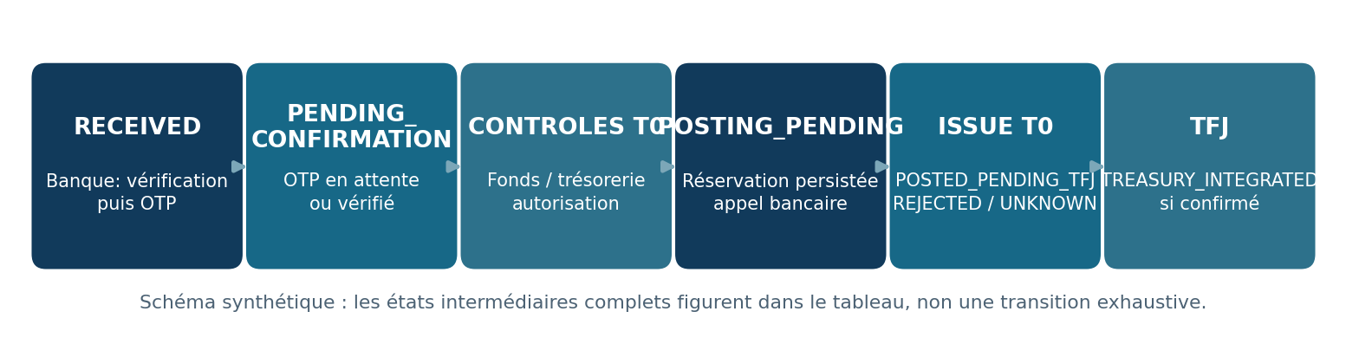
Figure 3 — Principaux jalons de traitement ; transitions illustratives et non exhaustives.

4. Invariants techniques et métier
- Une confirmation OTP réussie ne constitue ni une preuve de fonds, ni une preuve de débit, ni une finalité TFJ.
- Un seul chemin d’exécution T0 financier : exécution atomique via PaymentEvent, sans duplication aveugle après incertitude.
- L’instruction autorisée doit correspondre à l’empreinte et au montant du snapshot financier finalisé ; toute divergence est un conflit.
- POSTING_PENDING possède une instruction de posting persistée ; un nouveau passage par execute() ne renvoie pas automatiquement un POST bancaire.
- COMPLETED doit être corroboré par les données bancaires exigées, dont la date comptable dco en récupération.
- Un callback en erreur ne change pas l’état financier ; le replay de notification est dissocié du replay bancaire.
- Les données fournisseurs (payloads/DTO Amplitude) restent dans le domaine responsable, non dans integration ; aucune entité JPA d’un autre module n’est importée.

5. Snapshots, preuves et immutabilité
Objet / preuve | Rôle | Contrainte
PaymentFinancialEventSnapshot | Montants et contexte financier finalisés | Immuable après finalisation ; montant et empreinte cohérents avec l’instruction
PostingInstructionIdentity | Identité et idempotence bancaire du posting | Persistée avant POST externe ; comparaison stricte en reprise
Deux entry facts figées | Faits comptables conservés pour T1 | T1 consomme les faits figés via frontière approuvée
Payment Event evidence | Réponse bancaire et canal d’observation | Provenance DIRECT_RESPONSE vs RECOVERY ; ne pas fabriquer une issue
TreasuryAccountResolutionSnapshot | Compte trésorerie, version de configuration, preuve | Empreinte de l’intention d’allocation et version enregistrée

6. Événements externes et publication
Le contrat webhook actif publie CUT_CREDITED après T0 COMPLETED durable, PAYMENT_REJECTED après rejet définitif, et TREASURY_INTEGRATED après preuve TFJ intégrée durable et rapprochée sans ambiguïté. Aucune notification terminale n’est générée pour une issue T0 non résolue. eventId identifie l’événement logique ; paymentVersion sert à gérer la livraison désordonnée.

Complément V1.1 — Modèle d’états et transitions
  - SUPPLÉMENT DOCUMENTAIRE • Révision d’analyse GitHub : f0bbf910ca84f4a1ba636469289ea6651335f963
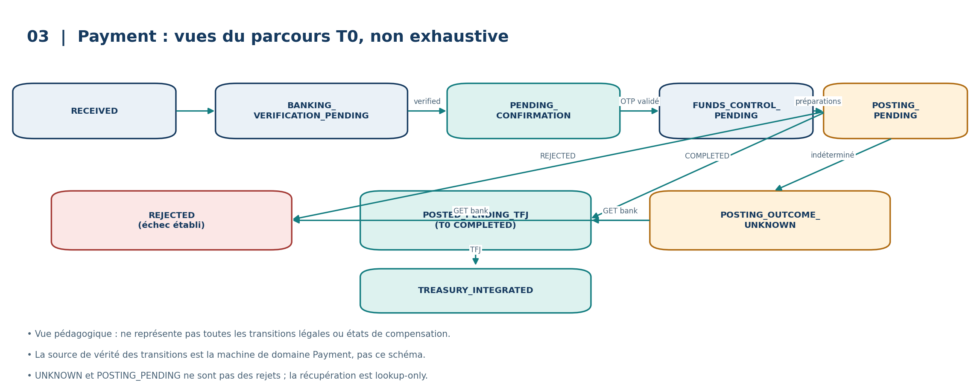
Schéma complémentaire — documentation indicative fidèle aux comportements et contrats examinés.

Nature du diagramme
Ce diagramme présente les jalons dominants du parcours nominal et les branches de résolution T0. Il ne doit pas être utilisé comme table exhaustive des transitions autorisées ; les politiques et méthodes de l’agrégat Payment restent la référence normative.

Invariants
RECEIVED est durable avant I/O bancaire ; le challenge bancaire ACTIVE exige une vérification préalable VERIFIED ; le snapshot financier et les deux écritures locales sont figés avant le POST T0 ; POSTING_PENDING/POSTING_OUTCOME_UNKNOWN ne sont pas des refus bancaires.

Issues
COMPLETED mène à POSTED_PENDING_TFJ, REJECTED à un rejet établi, UNKNOWN à une recherche bancaire autoritative sans POST financier de répétition. TREASURY_INTEGRATED dépend d’une preuve TFJ persistée et appariée sans ambiguïté.
Classification : informations d'intégration destinées aux partenaires.

